SỞ GD – ĐT QUẢNG TRỊ  THPT NGUYỄN CHÍ THANH  (Đề thi có 28 câu) | ĐỀ ÔN TẬP MÔN HÓA HỌC LỚP 12  BÀI 1. ESTER – LIPID – P2  Năm học 2026 – 2027
PHẦN I: Câu trắc nghiệm nhiều phương án lựa chọn. Thí sinh trả lời từ câu 1 đến câu 18. Mỗi câu hỏi thí sinh chỉ chọn một phương án.
- [NB] “Chất béo là triester của...(1)… với các...(2)... gọi chung là các triglyceride”. Nội dung phù hợp trong các ô trống (1), (2) lần lượt là
A. ethylene glycol, acid béo. B. glycerol, acid béo.
C. methyl alcohol, acid béo. D. glycerol, acetic acid.
- [NB] Acid béo tạo nên chất béo thường là các monocarboxylic acid có mạch carbon…(1)…. với số nguyên tử carbon trong phân tử là…(2)… (thường từ 12 đến 24 nguyên tử C). Nội dung phù hợp trong chỗ trống (1), (2) là
A. không phân nhánh, số chẵn. B. phân nhánh, số chẵn.
C. vòng, số chẵn. D. hở, số lẻ.
- [NB] Chất nào sau đây là acid béo?
A. Palmitic acid. B. Acetic acid. C. Formic acid. D. Propionic acid.
- [NB] Acid nào sau đây không thuộc loại acid béo?
A. Oleic acid. B. Palmitic acid. C. Stearic acid. D. Acetic acid.
- [NB] Chất nào sau đây thuộc loại acid béo omega-3?
A. .
B. .
C. .
D. .
- [NB] Công thức phân tử của oleic acid là
A. C₂H₅COOH. B. HCOOOH. C. CH₃COOH. D. C₁₇H₃₃COOH.
- [NB] Công thức của tristearin là
A. (C₂H₅COO)₃C₃H₅. B. (C₁₇H₃₅COO)₃C₃H₅.
C. (CH₃COO)₃C₃H₅. D. (HCOO)₃C₃H₅.
- [TH] Chất béo bão hòa thường có nhiệt độ nóng chảy cao hơn so với chất béo không bão hòa. Cho các chất béo sau: tristearin (C₁₇H₃₅COO)₃C₃H₅, tripalmitin (C₁₅H₃₁COO)₃C₃H₅, triolein (C₁₇H₃₃COO)₃C₃H₅ và trilinolein (C₁₇H₃₁COO)₃C₃H₅. Chất có nhiệt độ nóng chảy cao nhất là
A. triolein. B. tripalmitin. C. tristearin. D. trilinolein.
- [NB] Thủy phân tripalmitin ((C₁₅H₃₁COO)₃C₃H₅) trong dung dịch NaOH thu được alcohol có công thức là
A. C₂H₄(OH)₂. B. C₂H₅OH. C. CH₃OH. D. C₃H₅(OH)₃.
- [NB] Xà phòng hóa chất nào sau đây thu được glycerol?
A. Benzyl acetate. B. Tristearin. C. Methyl formate. D. Methyl acetate.
- [NB] Thủy phân hoàn toàn triglyceride X trong dung dịch NaOH thu được C₁₅H₃₁COONa và C₃H₅(OH)₃. Công thức của X là
A. (C₁₇H₃₁COO)₃C₃H₅. B. (C₁₅H₃₁COO)₃C₃H₅. C. (C₁₇H₃₃COO)₃C₃H₅. D. (C₁₇H₃₅COO)₃C₃H₅.
- [NB] Thủy phân hoàn toàn tristearin có công thức (C₁₇H₃₅COO)₃C₃H₅ trong dung dịch KOH, thu được potassium stearate và glycerol với tỉ lệ mol tương ứng là
A. 1 : 3. B. 1 : 1. C. 2 : 1. D. 3 : 1.
- [NB] Chất nào sau đây không phản ứng với H₂ (xúc tác Ni, tº)?
A. Vinyl acetate. B. Triolein. C. Tripalmitin. D. Glucose.
- [NB] Trong công nghiệp thực phẩm, để chuyển hóa các loại dầu thực vật (lỏng) thành mỡ thực vật hoặc bơ nhân tạo (rắn) nhằm thuận tiện cho vận chuyển và bảo quản, người ta thực hiện phản ứng
A. xà phòng hóa. B. hydrogen hóa. C. oxi hóa. D. dehydrate hóa.
- [NB] Nguyên nhân chính dầu mỡ thường có mùi khó chịu khi để lâu ngày trong không khí hoặc tái sử dụng nhiều lần vì dầu mỡ bị tác động nào sau đây?
A. Thuỷ phân. B. Oxi hoá. C. Xà phòng hoá. D. Hydrogen hoá.
- [TH] Linoleic acid (có cấu tạo như hình bên) là một trong những acid béo có lợi cho sức khỏe tim mạch, ngăn ngừa các bệnh về tim, động mạch vành.
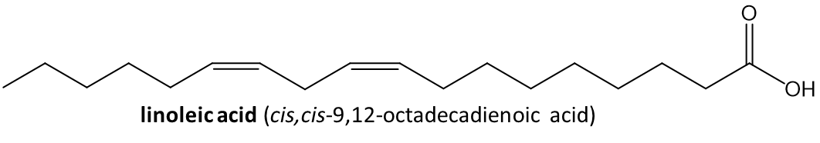
Phát biểu nào sau đây sai?
A. Trong phân tử linoleic acid có 3 liên kết π.
B. Ở điều kiện thích hợp, 1 mol trilinolein tác dụng được tối đa với 2 mol H₂.
C. Công thức của chất béo trilinolein là (C₁₇H₃₁COO)₃C₃H₅.
D. Linoleic acid thuộc loại omega-6.
- [TH] Dầu mỡ để lâu ngày thường có mùi hôi, khét. Hiện tượng này gọi là sự ôi mỡ. Phát biểu nào sau đây là sai?
A. Sự ôi mỡ là do gốc hydrocarbon không no trong phân tử chất béo cộng hợp với hydrogen thành chất béo no.
B. Sự ôi mỡ là do gốc hydrocarbon không no trong phân tử chất béo bị oxi hoá chậm bởi oxygen trong không khí.
C. Việc sử dụng lại dầu, mỡ chiên, rán nhiều lần cũng gây hại tới sức khoẻ.
D. Dầu, mỡ tái sử dụng nhiều lần cũng có hiện tượng ôi mỡ.
- [VD] Arachidonic acid (ARA) là một acid béo thiết yếu có vai trò quan trọng trong việc kích hoạt các dây thần kinh trong não và hỗ trợ cho nhiều chức năng khác như hệ miễn dịch, tạo mạch máu, phát triển xương và hoạt động của tim. ARA có công thức cấu tạo như hình dưới:
Cho các phát biểu sau:
(1) ARA thuộc loại acid béo omega-6.
(2) Trong một phân tử ARA có 11 nhóm methylene.
(3) Triester của glycerol với ARA có công thức phân tử C₆₃H₉₂O₆.
(4) a mol ARA tác dụng tối đa với 4a mol H₂ (xt, t°, p).
Số phát biểu đúng là
A. 2. B. 4. C. 1. D. 3.
Lời giải
Phát biểu đúng: (1) và (4).
(2) sai, trong một phân tử ARA có 10 nhóm methylene (-CH₂-).
(3) sai, triester của glycerol với ARA (C₁₉H₃₁COO)₃C₃H₅, công thức phân tử là C₆₃H₉₈O₆.
PHẦN II: Thí sinh trả lời từ câu 1 đến câu 4. Trong mỗi ý a), b), c), d) ở mỗi câu, thí sinh chọn đúng hoặc sai.
- [VD] Cho 1 mol triglyceride X tác dụng với dung dịch NaOH dư, thu được 1 mol glycerol, 1 mol sodium palmitate và 2 mol sodium oleate.
a) Phân tử X có 5 liên kết π.
b) Có 2 đồng phân cấu tạo thỏa mãn tính chất của X.
c) Công thức phân tử chất X là C₅₂H₉₆O₆.
d) 1 mol X làm mất màu tối đa 2 mol Br₂ trong dung dịch.
Lời giải
a) Đúng
b) Đúng
c) Sai | CTCT X: [(C₁₅H₃₁COO)(C₁₇H₃₃COO)₂]₃C₃H₅; CTPT: C₅₅H₁₀₂O₆
d) Đúng
- [TH] Acid linoleic (LA) là một acid béo thiết yếu, cơ thể chúng ta không thể tự tổng hợp được chất này và cần phải nạp vào thông qua chế độ ăn uống. LA đóng vai trò quan trọng trong việc duy trì sức khỏe tim mạch và có thể mang lại nhiều lợi ích. Công thức khung của LA có dạng như sau:
a) LA là acid béo thuộc loại omega-6.
b) Trong cấu trúc của LA có 2 liên kết đôi C=C ở dạng trans và 1 liên kết đôi dạng cis.
c) Trên phổ hồng ngoại (IR), LA có peak đặc trưng tại số sóng 1 700 – 1 750 cm^{–1}.
d) Nếu LA được sản xuất dưới dạng viên uống bổ sung thì cách sử dụng đúng sẽ là mở viên lấy dịch trong viên hòa tan trong nước thành dung dịch đồng nhất rồi uống.
Lời giải
a) Đúng
b) Sai | Trong cấu trúc của LA, cả 2 liên kết đôi C=C đều ở dạng cis.
c) Đúng
d) Sai | LA là một acid béo, không tan trong nước. Viên uống bổ sung LA thường được nuốt nguyên viên với nước.
- [TH] Chất béo X có trong thành phần dầu cá. Thủy phân X bằng dung dịch NaOH đun nóng, thu được các sản phẩm hữu cơ Y, Z, T theo phương trình hóa học sau:
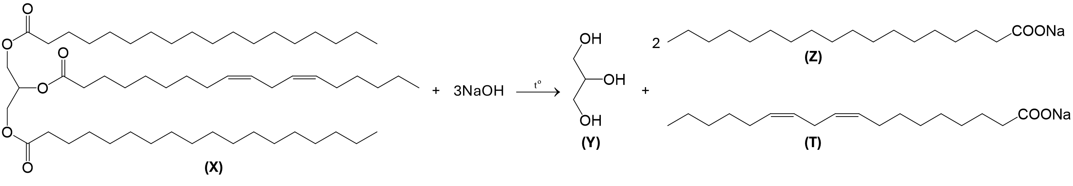
Cho biết chất Z và chất T đều có tính chất giặt rửa.
a) Hợp chất Y có tên gọi là glycerol.
b) Trên mỗi phổ hồng ngoại của chất X và chất Y đều có tín hiệu đặc trưng cho các liên kết C=O và O – H.
c) Do X chứa gốc acid béo không no nên chất béo thu được khi hydrogen hóa hoàn toàn X thuộc loại chất béo no (chỉ chứa gốc acid béo no).
d) Chất Z và chất T đều có tính chất giặt rửa do các chất này đều có phần kị nước và phần ưa nước.
Lời giải
a) Đúng
b) Sai | X là ester có tín hiệu liên kết C=O; Y là alcohol có tín hiệu liên kết O – H.
c) Đúng
d) Đúng
- [VD] Một nhóm học sinh nghiên cứu phương pháp sản xuất xà phòng từ dầu thải (dầu ăn đã qua chiên rán) bằng cách đun dầu thải với dung dịch NaOH đặc, nhóm học sinh đưa ra giả thuyết “Khi đun sôi dầu thải với dung dịch NaOH đặc một thời gian, rồi thêm dung dịch NaCl bão hòa nóng vào thì muối sodium của acid béo (xà phòng) được tách ra dưới dạng kết tủa lắng xuống đáy”. Để kiểm chứng giả thuyết này nhóm học sinh đã tiến hành thí nghiệm theo các bước sau:
- Bước 1: Cho vào bát sứ khoảng 2 mL dầu thải và 6 mL dung dịch NaOH 40%.
- Bước 2: Đun sôi nhẹ hỗn hợp, liên tục khuấy đều bằng đũa thủy tinh khoảng 30 phút và thỉnh thoảng thêm nước cất để giữ cho thể tích hỗn hợp không đổi.
- Bước 3: Rót thêm vào hỗn hợp 7 – 10 mL dung dịch NaCl bão hòa nóng khuấy nhẹ rồi để yên hỗn hợp thì thấy phần dung dịch ở dưới và phần chất rắn nổi lên phía trên.
a) Ở Bước 1, có thể thay thế 2 mL dầu thải bằng 2 gam mỡ lợn.
b) Sau Bước 3, lọc lấy chất rắn, phần dung dịch còn lại cho phản ứng với Cu(OH)₂ thấy tạo thành dung dịch màu xanh lam.
c) Xà phòng khi hòa tan trong nước tạo ra dung dịch có môi trường acid.
d) Kết quả của thí nghiệm phù hợp với giả thuyết của nhóm học sinh.
Lời giải
(RCOO)₃C₃H₅ + 3NaOH 3RCOONa + C₃H₅(OH)₃
a) Đúng | Dầu thải và mỡ lợn đều là triglyceride (chất béo).
b) Đúng | Phần dung dịch (glycerol) phản ứng với Cu(OH)₂ tạo thành dung dịch màu xanh lam.
c) Sai | Xà phòng khi hòa tan trong nước tạo ra dung dịch có môi trường kiềm.
d) Sai | Muối sodium của acid béo (xà phòng) được tách ra và nổi lên phía trên.
PHẦN III: Thí sinh trả lời từ câu 1 đến câu 6.
- [NB] Trong thành phần của một loại sơn có các triglyceride là triester của glycerol với linoleic acid C₁₇H₃₁COOH và linolenic acid C₁₇H₂₉COOH. Có bao nhiêu công thức cấu tạo có thể có của các triester trên?
Trả lời: 4
Lời giải
Số công thức cấu tạo có thể có của các triester trên là 4:
[(C₁₇H₃₁COO)(C₁₇H₂₉COO)₂]C₃H₅ (02 CTCT);
[(C₁₇H₃₁COO)₂(C₁₇H₂₉COO)]C₃H₅ (02 CTCT).
- [NB] Cấu trúc của một loại triglyceride (X) được biểu diễn như sau:
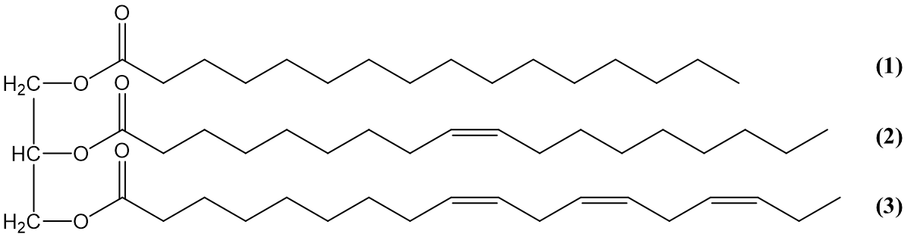
Khi thủy phân X trong môi trường acid, thu được sản phẩm có chứa acid béo omega-3 và omega-9. Số nguyên tử hydrogen trong một phân tử acid béo omega-3 trên là bao nhiêu?
Trả lời: 30
Lời giải
Acid béo omega-3 tạo ra khi thủy phân X là C₁₇H₂₉COOH
- [TH] Xà phòng hóa hoàn toàn triglyceride X trong dung dịch NaOH dư, thu được sodium linoleate và sodium palmitate tỉ lệ 2: 1 về số mol. Phân tử khối của X bằng bao nhiêu amu?
Trả lời: 854
Lời giải
Công thức của X là: [(C₁₇H₃₁COO)₂(C₁₅H₃₁COO)]C₃H₅
- [NB] Để tiến hành thí nghiệm xà phòng hóa chất béo, người ta thực hiện các bước sau (không theo thứ tự):
(1) Thêm 10 mL dung dịch NaCl bão hòa, khuấy đều.
(2) Cho khoảng 2 mL dầu ăn vào bát sứ.
(3) Thêm khoảng 4 – 5 mL dung dịch NaOH 40%.
(4) Đun nóng hỗn hợp, khuấy đều bằng đũa thủy tinh, thỉnh thoảng cho vài giọt nước cất. Sau khoảng 10 phút thì dừng đun.
Hãy sắp xếp các bước trên theo đúng trình tự thực hiện thí nghiệm. (ví dụ 1234, 4321,…)
Trả lời: 2341
- [VD] Cho chất X là thành phần chính trong một loại dầu thực vật và có cấu tạo như sau:
Cho các phát biểu:
(1) X thuộc loại chất béo không no, trong phân tử có ba liên kết π.
(2) Khi sử dụng làm thực phẩm, X sẽ cung cấp acid béo omega-6 cho cơ thể.
(3) Ở điều kiện thường, X tồn tại ở thể lỏng và có khối lượng riêng nhỏ hơn 1 g/mL.
(4) Khi để lâu trong không khí, X sẽ bị oxi hóa tạo ra hợp chất có mùi.
(5) Dùng nước dễ dàng rửa sạch chất X bám vào các vật dụng.
Liệt kê các phát biểu đúng theo số thứ tự tăng dần.
Trả lời: 234
Lời giải
(1) sai: X thuộc loại chất béo không no, trong phân tử có 6 liên kết π (nằm trong 3C=C và 3C=O).
(2) đúng: trong cấu tạo của X có gốc acid béo omega-6 nên khi sử dụng X sẽ cung cấp omega-6 cho cơ thể.
(3) đúng: X ở thể lỏng trong điều kiện thường và X nhẹ hơn nước (khối lượng riêng nhỏ hơn 1 g/mL).
(4) đúng: các liên kết C=C trong X dễ bị oxi hóa tạo ra hợp chất có mùi.
(5) sai: X là chất béo ít tan trong nước.
- [VD] Biodiesel (diesel sinh học) là một loại nhiên liệu lỏng, thân thiện hơn với môi trường so với diesel truyền thống. Biodiesel được sản xuất thông qua phản ứng giữa chất béo với các alcohol mạch ngắn (thường là methanol), với xúc tác là kiềm, thu được biodiesel (ester của acid béo) và glycerol. Một nhà máy tái chế dầu ăn đã qua sử dụng để sản xuất biodiesel theo phương trình phản ứng tổng quát sau:
(RCOO)₃C₃H₅ + 3CH₃OH 3RCOOCH₃ + C₃H₅(OH)₃
Từ 500 kg một loại dầu ăn đã qua sử dụng có chứa 86% chất béo (phân tử khối trung bình của chất béo là 860 amu), còn lại là tạp chất không có khả năng chuyển hóa thành biodiesel, tính khối lượng (kg) biodiesel dạng methyl ester thu được. Biết hiệu suất chuyển hóa đạt 90%. (Làm tròn kết quả đến hàng đơn vị).
Trả lời: 389
Lời giải
M_{CB} = 3R + 173 = 860 R = 229
(RCOO)₃C₃H₅ + 3CH₃OH (NaOH) 3RCOOCH₃ + C₃H₅(OH)₃
-------------------- HẾT --------------------

